

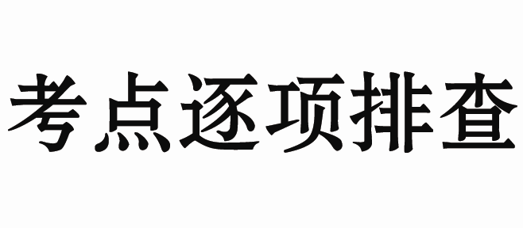
1．(合力与分力的关系)(多选)两个共点力F₁、F₂大小不同，它们的合力大小为F，则( )
A．F₁、F₂同时增大一倍，F也增大一倍
B．F₁、F₂同时增加10N，F也增加10N
C．F₁增加10N，F₂减少10N，F一定不变
D．若F₁、F₂中的一个增大，F不一定增大
2.(力的合成)目前，我市每个社区均已配备了公共体育健身器材，如图1所示器材为一秋千，用两根等长轻绳将一座椅悬挂在竖直支架上等高的两点．由于长期使用，导致两根支架向内发生了微小倾斜，如图中虚线所示，但两悬挂点仍等高．座椅静
止时用F表示所受合力的大小，F₁表示单根轻绳对座椅拉力的大小，则( )
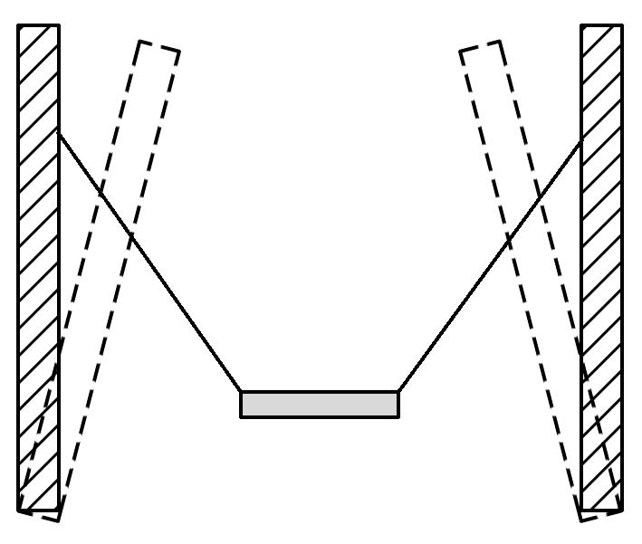
图1
A．F不变，F₁变小 B．F不变，F₁变大
C．F变小，F₁变小 D．F变大，F₁变大
3．(力的效果分解法)如图2所示是一种常用的“千斤顶”示意图，摇动手柄能使螺旋杆转动并保持水平，而A、B间距离发生变化，重物就能被顶起或下降．若物重为G，杆AB与AC之间的夹角为θ，不计“千斤顶”本身的重量，则“千斤顶”螺旋杆AB的拉力大小为( )
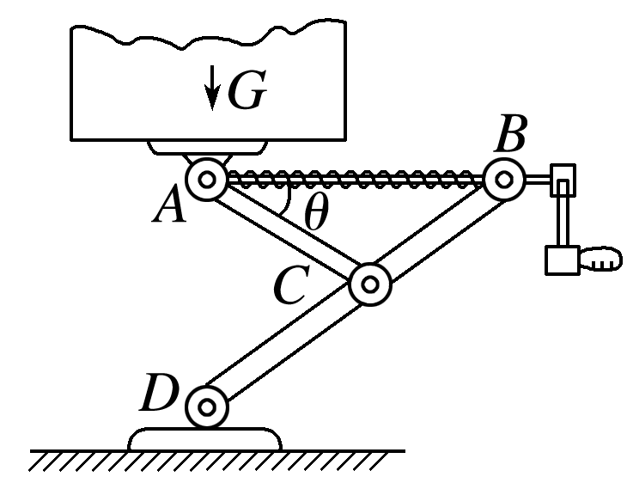
图2
A．Gsinθ B．Gcosθ
C．Gtanθ D.
4．(力的正交分解法)如图3所示，物体A和B的质量分别为2kg和1kg，用跨过定滑轮的细线相连，静止地叠放在倾角为θ＝30°的光滑斜面上，A与B间的动摩擦因数为，现有一平行于斜面向下的力F作用在物体B上，设最大静摩擦力等于滑动摩擦力，若要使物体运动，
则F至少为(g＝10m/s²)( )
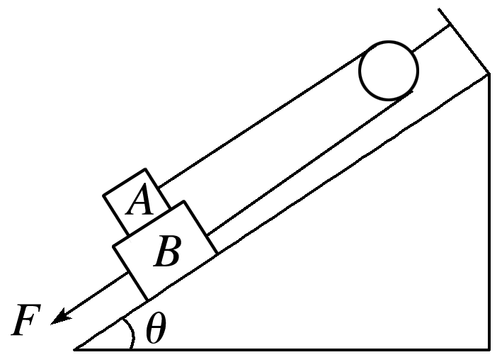
图3
A．20N B．22N
C．11N D．17N
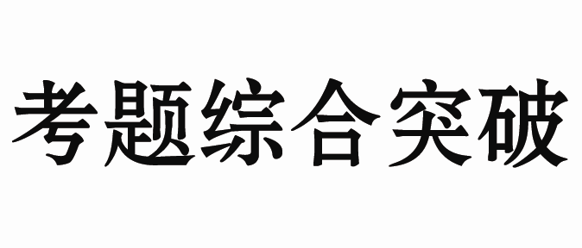
5．(多选)已知两个共点力F₁和F₂不共线，若F₁的大小和方向保持不变，F₂的方向也保持不变，仅增大F₂的大小．在F₂逐渐增大的过程中，关于合力F的大小，下列说法正确的是( )
A．若F₁和F₂的夹角为锐角，F一定不断变大
B．若F₁和F₂的夹角为锐角，F有可能先变小后变大
C．若F₁和F₂的夹角为钝角，F有可能先变小后变大
D．若F₁和F₂的夹角为钝角，F有可能一直变大
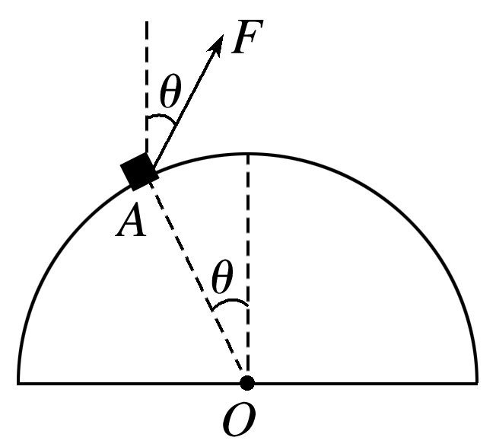
图4
6．如图4所示是由某种材料制成的固定在水平地面上的半圆柱体的截面图，O点为圆心，半圆柱体表面是光滑的．质量为m的小物块(视为质点)在与竖直方向成θ角的斜向上的拉力F作用下静止在A处，半径OA与竖直方向的夹角也为θ，且A、O、F均在同一横截面内，则小物块对半圆柱体表面的压力为( )
A. B．mgcosθ
C. D.
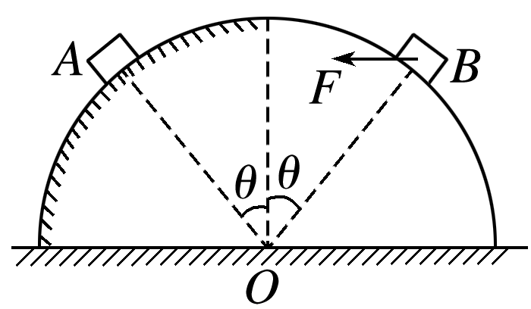
图5
7．如图5所示，由两种材料做成的半球面固定在水平地面上，球右侧面光滑，左侧面粗糙，O点为球心，A、B是两个相同的小物块(可视为质点)，物块A静止在左侧面上，物块B在如图所示水平力F作用下静止在右侧面上，AO、BO与竖直方向的夹角均为θ，则A、B分别对球面的压力大小之比为( )
A．sin²θ∶1 B．sinθ∶1
C．cos²θ∶1 D．cosθ∶1
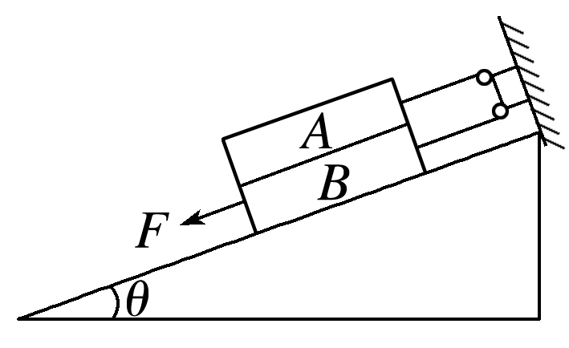
图6
8．如图6所示，在倾角为θ的斜面上，质量均为m的物体A、B叠放在一起，轻绳通过轻质定滑轮分别与A、B连接(绳与斜面平行)，A与B、B与斜面间的动摩擦因数均为μ，轻绳与滑轮间的摩擦不计，若要用沿斜面向下的力F将物体B匀速拉出，则F的大小至少为( )
A．mgsinθ＋μmgcosθ B．mgsinθ＋4μmgcosθ
C．2μmgcosθ D．4μmgcosθ
答案解析
1．AD [根据求合力的公式F＝(θ为F₁、F₂的夹角)，若F₁、F₂都变为原来的2倍，合力也一定变为原来的2倍，A正确；对于B、C两种情况，力的变化不是按比例增加或减少的，不能判断合力的变化情况，B、C错误；若F₁与F₂共线反向，F₁>F₂，则F＝F₁－F₂，F₁增大时，F增大．F₂增大且小于F₁时，F减小，所以D正确．]
2．A [由于座椅处于静止状态，其所受合力为零，故两轻绳对座椅拉力的合力F与座椅的重力等大反向；虽两支架向内微小倾斜，两轻绳的夹角减小，两轻绳对座椅拉力的合力F与座椅的重力等大反向，F不变；两分力F₁随着夹角的减小而减小，选项A正确，选项B、C、D错误．]
3．D [如图所示，将重力G分解到沿BA方向的拉AB杆的力F₁和沿AC方向的压AC杆的力F₂，即得F₁＝，则螺旋杆AB的拉力大小为.]
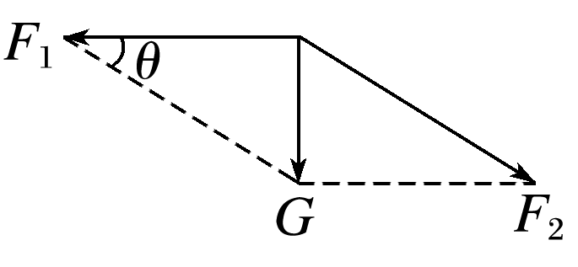
4．D
5．ACD [当共点力F₁和F₂的夹角为锐角或直角时，F₂逐渐增大的过程中，合力F不断变大，选项A正确；当共点力F₁和F₂的夹角为钝角时，F₂逐渐增大的过程中，合力F有可能先变小后变大，也可能不断变大，选项C、D正确．]
6．D [对小物块受力分析可得，小物块受重力、支持力、拉力F三个力作用处于静止状态，因此三力的合力为零，由平衡条件可得，支持力为，由牛顿第三定律可知，小物块对半圆柱体表面的压力为，选项D正确．]
7．C [物块A静止在左侧面上，A对球面的压力大小为mgcosθ，物块B在图示水平力F作用下静止在右侧面上，B对球面的压力大小为，则A、B分别对球面的压力大小之比为cos²θ∶1，选项C正确．]
8．D [选B为研究对象，B沿斜面方向受五个力：拉力F、A对B的摩擦力μmgcos θ、斜面对B的摩擦力2μmgcos θ、绳子对B的拉力F₁＝μmgcos θ＋mgsin θ、B的重力沿斜面方向的分力．所以，F＋mgsin θ＝μmgcos θ＋2μmgcos θ＋F₁，解得F＝4μmgcos θ，D正确．]

